塔温敖宝镇多部门联合开展春节前
安全生产检查

1月16日，塔温敖宝镇多部门联合开展春节前安全生产检查。镇分管副镇长带队，综合执法队、派出所、市场监管所、电管站等单位派出精干力量对镇区内加油站、供热公司、宾馆、饭店等场所开展联合检查。
检查消防栓、灭火器等消防设施，检查餐饮经营主体的燃气使用管理情况，检查安全生产管理制度的落实情况，督促经营主体加强设备养护，提高安全防范意识，筑牢安全生产防线。对发现的隐患进行督促整改，要求各企业规范用火用电用油用气管理，加强防火巡查检查，严防火灾事故发生。
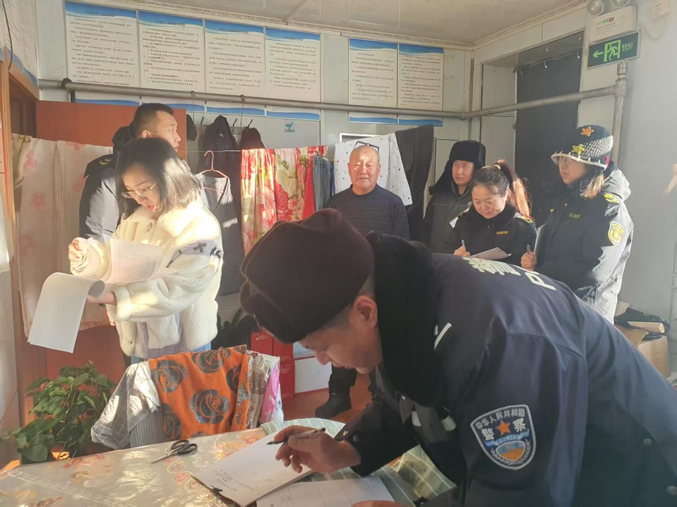

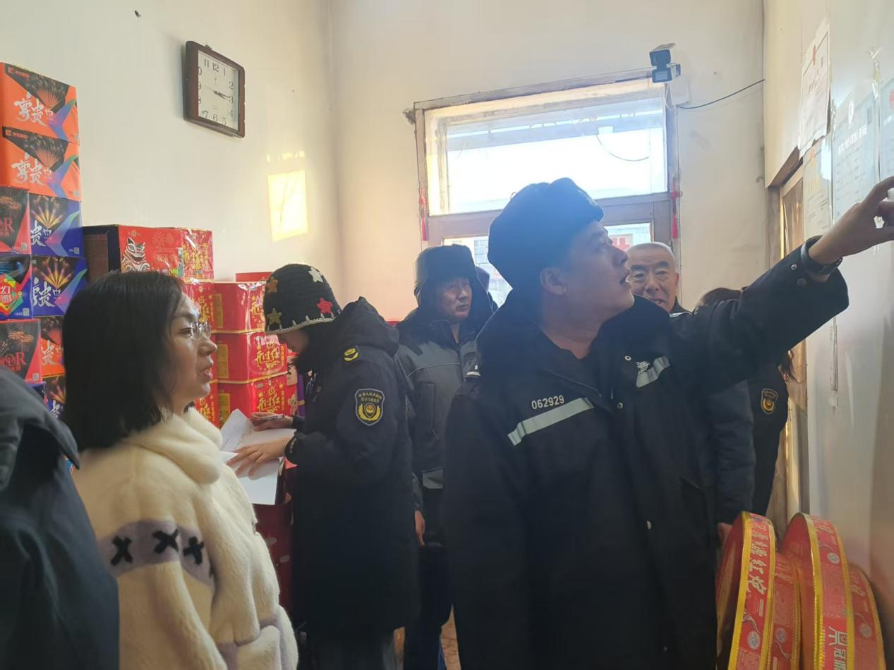

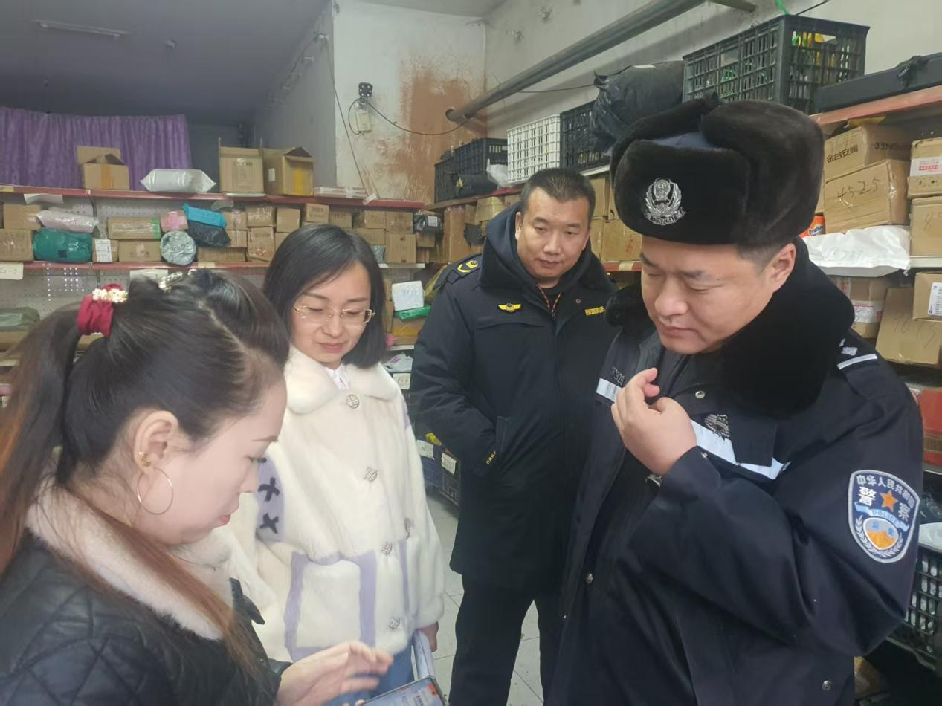

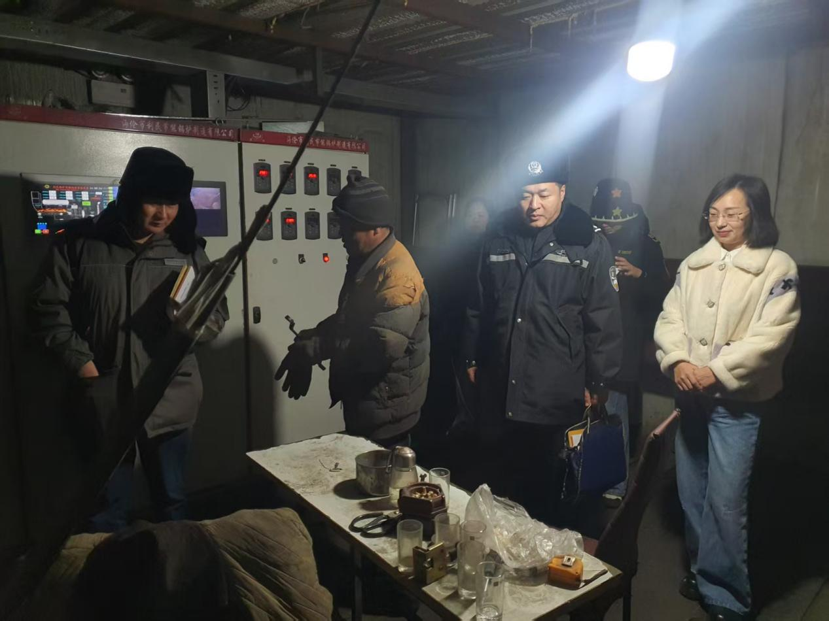

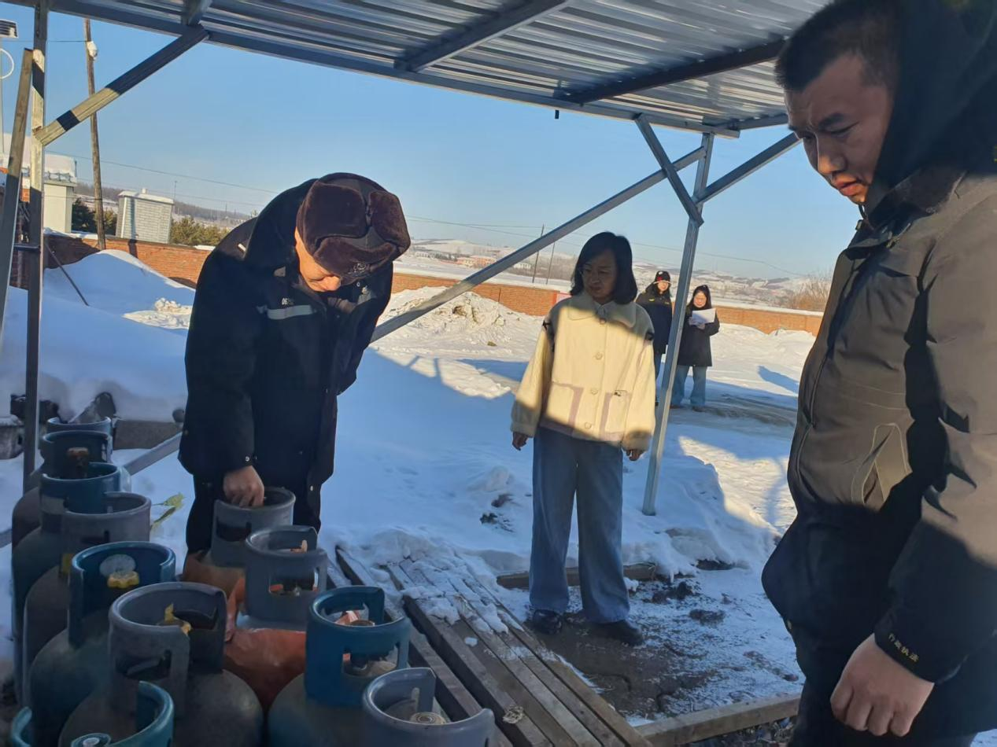

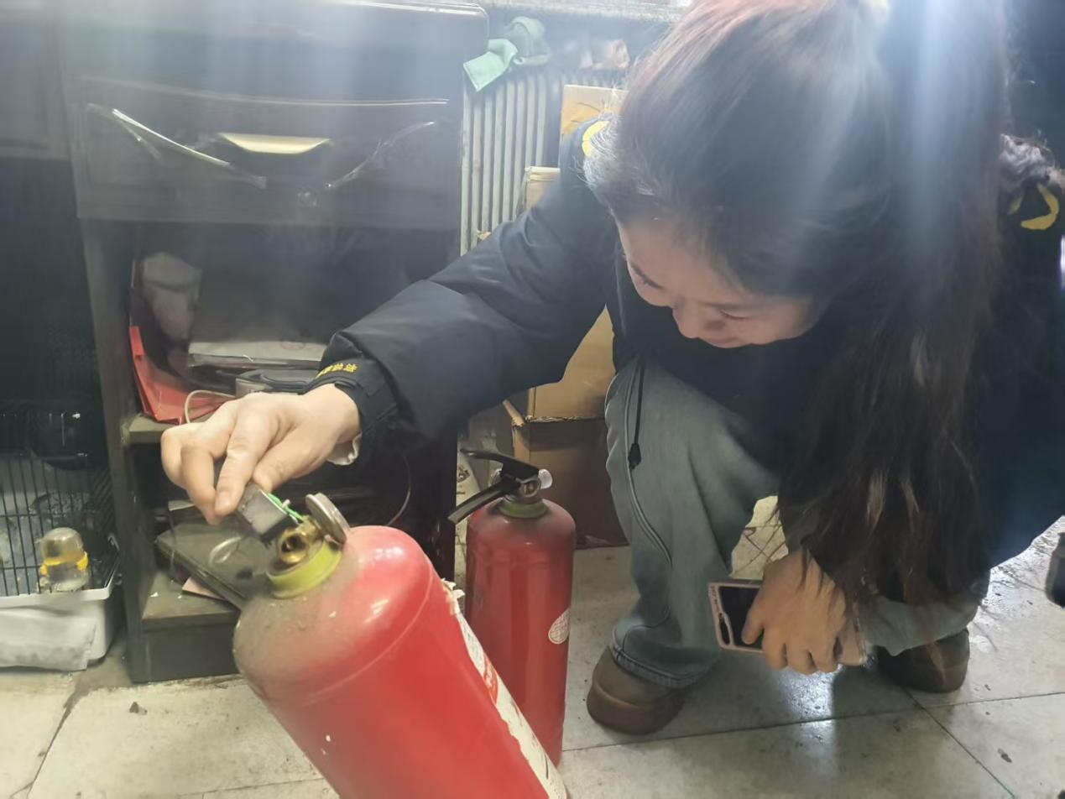
本次多部门联合检查，进一步压实了镇区经营主体的安全生产责任。接下来，塔温敖宝镇将加强与各职能部门的联系，强化安全生产领域的联合检查工作，共同遏制安全生产事故的发生。

